DEPARTAMENTO DE MECANICA AUTOMOTRIZ
Profesor : Cristian Torres Olivares / Cristian Martínez Castro / Álvaro Flores Ruiz
Asignatura :Ajuste de Motores
3º año A

Nombre del alumno: __________________________________________________

Guía de trabajo
LECTURA DE PLANOS Y MANUALES TECNICOS

Interpretación o lectura de Planos
Para interpretar un plano es necesario analizar un dibujo técnico elaborado, para poder hacer una representación gráfica de los tipos de objetos que se pretenden analizar.
Un plano ayuda en la construcción y mantenimiento de un diseño. Hoy se realiza digitalmente y luego se imprime en papel para poder realizar y analizar un proyecto.

Aplicaciones para elaborar un plano
- - Dibujo mecánico: Representa las piezas o partes de máquinas, MAQUINARIAS, vehículos...
- - Dibujo arquitectónico: Representaciones gráficas para la construcción de edificios, casas...
- - Dibujo eléctrico: Se relaciona con todo lo que trata a las instalaciones eléctricas acometidas, cuadros generales de distribución, conexiones...
- - Dibujo electrónico: Se representan la constitución, elementos y funcionamiento de aparatos o equipos electrónicos. -
- - Dibujo topográfico: Muestra las formas de una determinada extensión de terreno por medio de una serie de signos establecidos convencionalmente.
- - Dibujo urbanístico: Se ocupa de lo relacionado con la organización y desarrollo de las ciudades.

Planos mecánicos
- Plano de pieza: Los que representan un mecanismo simple
- Planos de conjunto: Los que forman un conjunto de piezas que pueden formar una máquina,
- Planos de montaje: Los que representan un conjunto de piezas con las indicaciones gráficas para su colocación, y armado,

Acotar (DIN, ISO)
Es la expresión de la información sobre un dibujo mediante el uso de líneas, símbolos, grados, pulgadas, centímetros, milímetros.
Un dibujo de detalle, puede dar la información de las medidas una pieza,(distancias, grosores, alturas, ángulos, localización de agujeros, diámetros,radios de curvatura, etc...)
Vistas de Dibujo

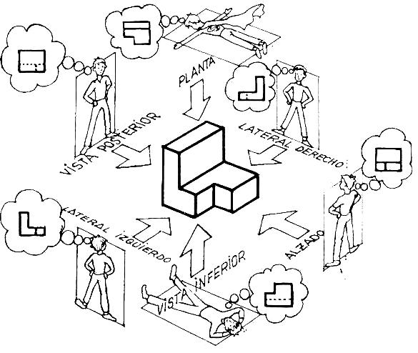
Al realizar un croquis el número de vistas ha de ser el menor posible, basta con que la pieza quede suficientemente representada. El número máximo de vista es de seis, aunque es bastante poco frecuente que en una pieza sean necesarias más de tres. Generalmente, un alzado, planta y uno de los perfiles, derecho o izquierdo. En bastantes ocasiones con dos vistas es suficiente.

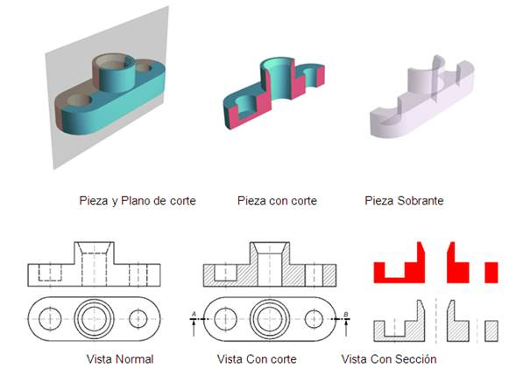
Un sistema de representación, tienen como objetivo mostrar sobre una una hoja de papel, la proyección de los objetos sobre un plano, por ejemplo si colocamos una pieza dentro de un cubo y hacemos una proyección ortogonal el objeto tendrá como resultado varias vistas, las cuales les vamos a dar un nombre de acuerdo a las normas internacionales, (Europeas, Americanas)

En esta guía de trabajo te presento estos tres Planos de circuitos eléctricos en un vehiculo, son muy simples pero debemos saber leerlos para poder reparar o modificar si es necesario:

El primer plano es de luces altas y bajas
El segundo plano son luces de posición
El tercer plano son las luces de giro o intermitentes
El cuarto plano son luces de freno y marcha atras

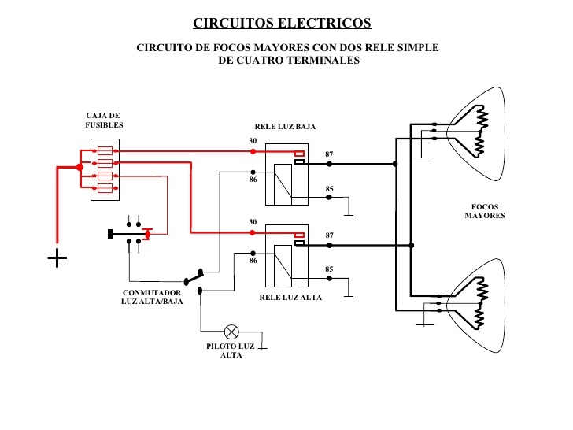

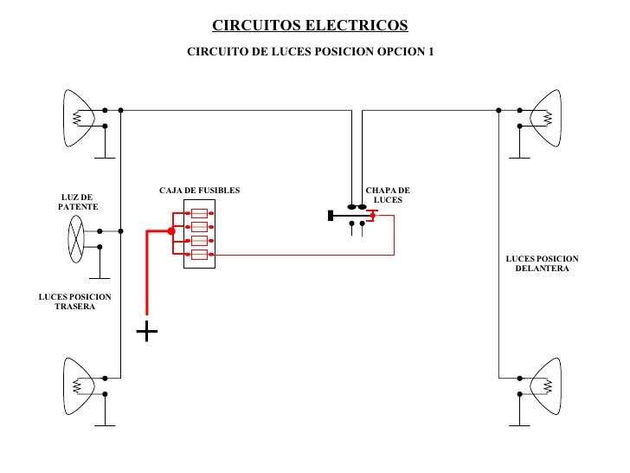
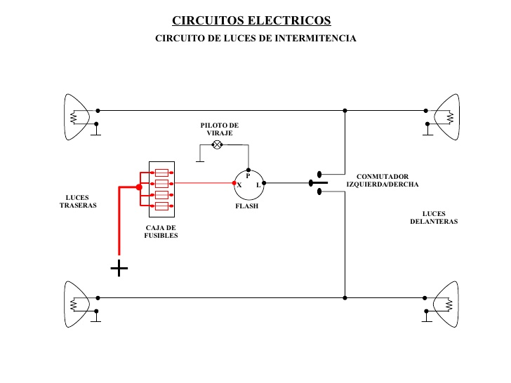
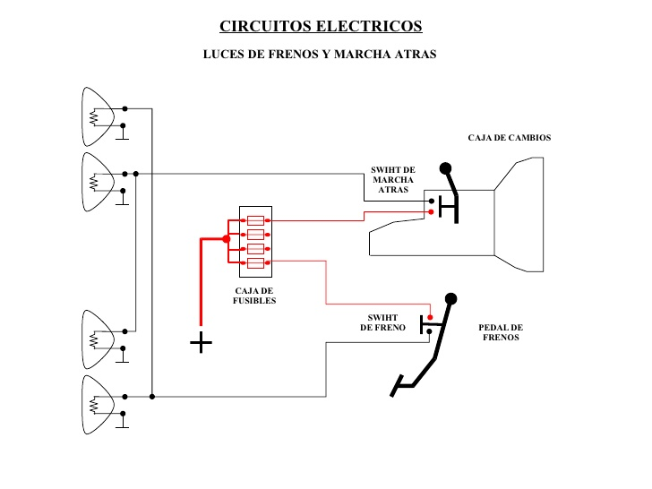
DESARROLLA EN TU CUADERNO DEL MODULO

- Alumno lee y analiza atentamente el texto y luego confecciona un cuestionario de a lo menos 10 preguntas.
- Luego te invito a confeccionar una prueba, la que puede contener:
Verdadero y Falso.
Términos Pareados.
Alternativas.
Preguntas de desarrollo.
No olvides marcar en el texto la respuesta de cada pregunta del cuestionario.
Alumno te desafío a elegir uno de los planos eléctricos, identifica y registra los materiales, ahora atrévete a realizar la maqueta, recuerda, tiene que funcionar.

Un gran abrazo a todos esperando estén bien junto a su familia, pronto nos veremos

